"Ауылдық елді мекендерге жұмыс істеуге және тұруға келген денсаулық сақтау, білім беру, әлеуметтік қамсыздандыру, мәдениет, спорт және агроөнеркәсіптік кешен мамандарына әлеуметтік қолдау шараларын ұсыну" мемлекеттік көрсетілетін қызмет регламентін бекіту туралы
Күшін жойған
Ақтөбе облысының әкімдігінің 2014 жылғы 27 тамыздағы № 306 қаулысы. Ақтөбе облысының Әділет департаментінде 2014 жылғы 23 қыркүйекте № 4036 болып тіркелді. Күші жойылды - Ақтөбе облысының әкімдігінің 2015 жылғы 24 сәуірдегі № 135 қаулысымен
Ескерту. Күші жойылды - Ақтөбе облысының әкімдігінің 24.04.2015 № 135 қаулысымен (қолданысқа енгізілу тәртібін 4 т. қараңыз).
РҚАО ескертпесі.
Құжаттың мәтінінде түпнұсқаның пунктуациясы мен орфографиясы сақталған.
Қазақстан Республикасының 2001 жылғы 23 қаңтардағы "Қазақстан Республикасындағы жергілікті мемлекеттік басқару және өзін-өзі басқару туралы" Заңының 27–бабына, Қазақстан Республикасының 2013 жылғы 15 сәуірдегі "Мемлекеттік көрсетілетін қызметтер туралы" Заңы 16–бабының 3–тармағына, Қазақстан Республикасының 2014 жылғы 12 ақпандағы № 80 "Ауылдық елді мекендерге жұмыс істеуге және тұруға келген денсаулық сақтау, білім беру, әлеуметтік қамсыздандыру, мәдениет, спорт және агроөнеркәсіптік кешен мамандарына әлеуметтік қолдау шараларын ұсыну" мемлекеттік көрсетілетін қызмет стандартын бекіту туралы" қаулысына сәйкес, Ақтөбе облысының әкімдігі ҚАУЛЫ ЕТЕДІ:
1. Қоса беріліп отырған "Ауылдық елді мекендерге жұмыс істеуге және тұруға келген денсаулық сақтау, білім беру, әлеуметтік қамсыздандыру, мәдениет, спорт және агроөнеркәсіптік кешен мамандарына әлеуметтік қолдау шараларын ұсыну" мемлекеттік көрсетілетін қызмет регламенті бекітілсін.
2. "Ақтөбе облысының экономика және бюджеттік жоспарлау басқармасы" мемлекеттік мекемесі осы қаулыны "Әділет" ақпараттық–құқықтық жүйесінде орналастыруды қамтамасыз етсін.
3. Осы қаулының орындалуын бақылау облыс әкімінің бірінші орынбасары Р.Кемаловаға жүктелсін.
4. Осы қаулы алғашқы ресми жарияланған күнінен кейін күнтізбелік он күн өткен соң қолданысқа енгізіледі.
Облыс әкімі | А.Мұхамбетов

Облыс әкімдігінің
2014 жылғы 27 тамыздағы
№ 306 қаулысымен бекітілді
"Ауылдық елді мекендерге жұмыс істеуге және тұруға келген денсаулық сақтау, білім беру, әлеуметтік қамсыздандыру, мәдениет, спорт және агроөнеркәсіптік кешен мамандарына әлеуметтік қолдау шараларын ұсыну" мемлекеттік көрсетілетін қызмет регламенті
1. Негізгі ережелер
1. "Ауылдық елді мекендерге жұмыс істеуге және тұруға келген денсаулық сақтау, білім беру, әлеуметтік қамсыздандыру, мәдениет, спорт және агроөнеркәсіптік кешен мамандарына әлеуметтік қолдау шараларын ұсыну" мемлекеттік көрсетілетін қызметті (бұдан әрі – мемлекеттік көрсетілетін қызмет), Ақтөбе облысы экономика және бюджеттік жоспарлау басқармасының ekonomika.aktobe.gov.kz сайтында көрсетілген мекен-жайлары бойынша, ауылдық аумақтарды дамыту жөніндегі ауданның (облыстық маңызы бар қаланың) (бұдан әрі - көрсетілетін қызметті беруші) уәкілетті органдарымен көрсетіледі.
2. Мемлекеттік көрсетілетін қызметті көрсету формасы: қағаз түрінде.
3. Көтерме жәрдемақысы және үй сатып алуға немесе салуға бюджеттік кредит түріндегі әлеуметтік қолдау шараларын ұсыну мемлекеттік көрсетілетін қызметтің нәтижесі болып табылады.
2. Мемлекеттік көрсетілетін қызмет үдерісінде қызмет берушінің құрылымдық бөлімшелерінің (қызметкерлерінің) әрекет тәртібін сипаттау
4. Мыналар:
Қазақстан Республикасы Үкіметінің 2014 жылғы 12 ақпандағы № 80 (бұдан әрі – Стандарт) "Ауылдық елді мекендерге жұмыс істеуге және тұруға келген денсаулық сақтау, білім беру, әлеуметтік қамсыздандыру, мәдениет, спорт және агроөнеркәсіптік кешен, мамандарына әлеуметтік қолдау шараларын ұсыну" мемлекеттік көрсетілетін қызметті көрсету Стандартына 2–қосымшаға сәйкес нысандағы өтініш, рәсімдердің (әрекеттердің) басталуына негіз болып табылады;
Құжаттарды қабылдау Стандарттың 9–тармағына сәйкес жүзеге асырылады.
5. Мемлекеттік көрсетілетін қызмет үдерісінің құрамына кіретін әрбір рәсімнің (әрекеттің) мазмұны.
1) Көрсетілетін қызметті берушінің жауапты орындаушысы:
көрсетілетін қызметті алушыдан Стандарттың 9–тармағына сәйкес керекті құжаттармен қоса өтінішті қабылдап алады және өтінішті тіркеу журналына тіркейді (30 мин);
нәтижесі – өтініштің қабылданғаны туралы талон береді;
өтінішті қабылдап алғаннан кейін көрсетілетін қызметті алушының құжаттар пакетін талаптарға сәйкестігін тексереді (5 күнтізбелік күн);
көрсетілетін қызметті алушының құжаттарын жұмыс комиссияның қарауына жолдайды (1 жұмыс күн);
2) Жұмыс комиссиясы:
әрбір көрсетілетін қызметті алушының ісін қарап және әлеуметтік төлемдерді тағайындауға немесе бас тарту туралы шешім шығарады (10 күнтізбелік күн);
нәтижесі – төлемді тағайындау немесе бас тарту туралы шешім;
3) Көрсетілетін қызметті берушінің жауапты орындаушысы:
жұмыс комиссия шешімі бойынша әлеуметтік төлемдерді тағайындау туралы қаулының жобасын немесе жазбаша бас тарту туралы дәлелді жауап әзірлейді (3 күнтізбелік күн);
нәтижесі – әкімдік қаулысының жобасы мен әлеуметтік төлемдерден дәлелді бас тарту туралы жауап;
Стандарттың 1–қосымшасына сәйкес нысанда әлеуметтік төлемдер тағайындау туралы үлгі келісім әзірлейді (32 күнтізбелік күн);
нәтижесі – келісім;
көтерме жәрдемақысының сомасын тұтынушылардың жеке есеп-шотына аударады (2 күнтізбелік күн);
нәтижесі – төлеуге берілетін шот.
4) Аудан әкімі:
көрсетілетін қызметті алушыға әлеуметтік төлемдер тағайындау туралы әкімдік қаулысына және келісімге қол қояды (2 күн);
нәтижесі – қол қойып қабылданған қаулы, келісім.
5) Әкім аппаратының басшысы:
көрсетілетін қызметті алушыға әлеуметтік төлемдер тағайындау туралы әкімдік қаулысын тіркейді. Келісімді көрсетілетін қызметті берушінің басшысына жолдайды (1 күн);
нәтижесі – тіркелген қаулы.
6) көрсетілетін қызметті берушінің басшысы:
келісімді сенім білдірілген өкіліне (агентіне) жолдайды. Сенім білдірілген өкіліне (агентіне) үй сатып алуға немесе салуға бюджеттік кредит сомасын аударады. Көтерме жәрдемақысынан бас тарту туралы хатына қол қояды. (15 күнтізбелік күн);
нәтижесі – төлеуге берілетін шоттар ресімдеу.
7) Сенім білдірілген өкілі (агент):
келісімнің жобасын басшыға қол қою үшін енгізеді және тұрғын үй сатып алу немесе салу үшін бюджеттік кредитті рәсімдеуді жүзеге асырады (28 жұмыс күн).
8) Сенім білдірілген өкілінің (агентінің) басшысы:
келісімге қол қояды. Сатып алынған немесе салынған үйге бюджеттік кредиттің қаражаттарын үй сатушыға аударуды жүзеге асырады (2 жұмыс күн).
3. Мемлекеттік көрсетілетін қызмет үдерісінде қызмет берушінің құрылымдық бөлімшелерінің (қызметкерлерінің) өзара әрекет тәртібін сипаттау
9) Мемлекеттік көрсетілетін қызмет үдерісінде қатысатын қызмет берушінің құрылымдық бөлімшелер (қызметкерлер) тізілімі:
көрсетілетін қызметті берушінің жауапты орындаушысы;
жұмыс комиссиясы;
көрсетілетін қызметті берушінің басшысы;
аудан әкімі;
әкім аппаратының басшысы;
сенім білдірілген өкілі (агенті);
сенім білдірілген өкілдің (агенттің) басшысы.
10) Әрбір рәсімнің (әрекеттің) орындалу ұзақтығын көрсете отырып, құрылымдық бөлімшелер (қызметкерлер) арасында рәсімнің (әрекеттің) реттілігін сипаттау осы регламенттің 1 қосымшасына сәйкес блок-схемамен сүйемелденеді.
11) Мемлекеттік қызмет көрсету процесінде рәсімдердің (әрекеттердің) ретін, көрсетілетін қызметті берушінің толық сипаттамасы құрылымдық бөлімшелерінің (қызметкерлерінің) өзара әрекеттерінің, сонымен қатар өзгеде көрсетілетін қызметті берушілермен және (немесе) халыққа қызмет көрсету орталықтарымен өзара іс-қимыл тәртібінің және мемлекеттік қызмет көрсету процесінде ақпараттық жүйелерді қолдану тәртібінің сипаттамасы осы регламенттің 2 қосымшасына сәйкес мемлекеттік қызмет көрсетудің бизнес-процестерінің анықтамалығында көрсетіледі. Мемлекеттік қызмет көрсетудің бизнес-процестерінің анықтамалығы көрсетілетін қызметті берушінің интернет-ресурсында ораналастырылған.
"Ауылдық елді мекендерге
жұмыс істеуге және тұруға
келген денсаулық сақтау,
білім беру, әлеуметтік
қамсыздандыру, мәдениет
спорт және агроөнеркәсіптік
кешен мамандарына әлеуметтік
қолдау шараларын ұсыну
мемлекеттік көрсетілетін
қызмет регламентіне
1 қосымша
Мемлекеттік көрсетілетін қызмет көрсету үдерісінде қызмет берушінің құрылымдық бөлімшелерінің (қызметкерлерінің) әрекет тәртібін сипаттау блок-схемасы

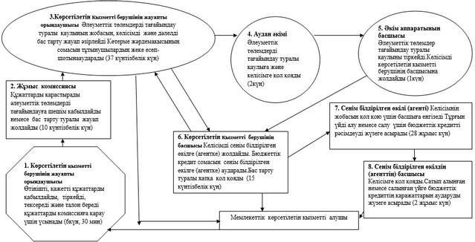

"Ауылдық елді мекендерге
жұмыс істеуге және тұруға
келген денсаулық сақтау,
білім беру, әлеуметтік
қамсыздандыру, мәдениет
спорт және агроөнеркәсіптік
кешен мамандарына әлеуметтік
қолдау шараларын ұсыну
мемлекеттік көрсетілетін
қызмет регламентіне
2 қосымша
Мемлекеттік қызмет көрсетудің бизнес-процестерінің анықтамалығы

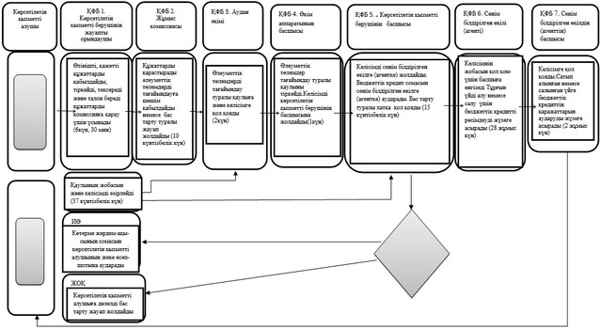

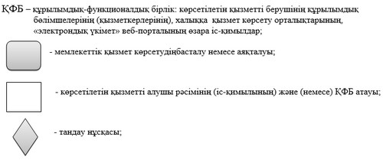

© 2012. Қазақстан Республикасы Әділет министрлігінің «Қазақстан Республикасының Заңнама және құқықтық ақпарат институты» ШЖҚ РМК

